Samorządu konsumują miliardy z Polskiego Ładu
Program Inwestycji Strategicznych Polski Ład, osiąga właśnie swoje apogeum finansowe, realizując wcześniej podjęte zobowiązania. Nowa ustawa o finansowaniu jst koncentruje się na wzmacnianiu dochodów własnych, które dużo lepiej niż programy dotacyjne wzmacniają autonomię lokalną i pozwalają na samodzielny wybór i realizację priorytetów inwestycyjnych. Ale utrzymanie programów dotacyjnych zbliżonych do Polskiego Ładu dla najsłabszych samorządów, byłoby uzasadnione, pod warunkiem zapewnienia większej transparentności i uniknięcia politycznego skrzywienia alokacji.
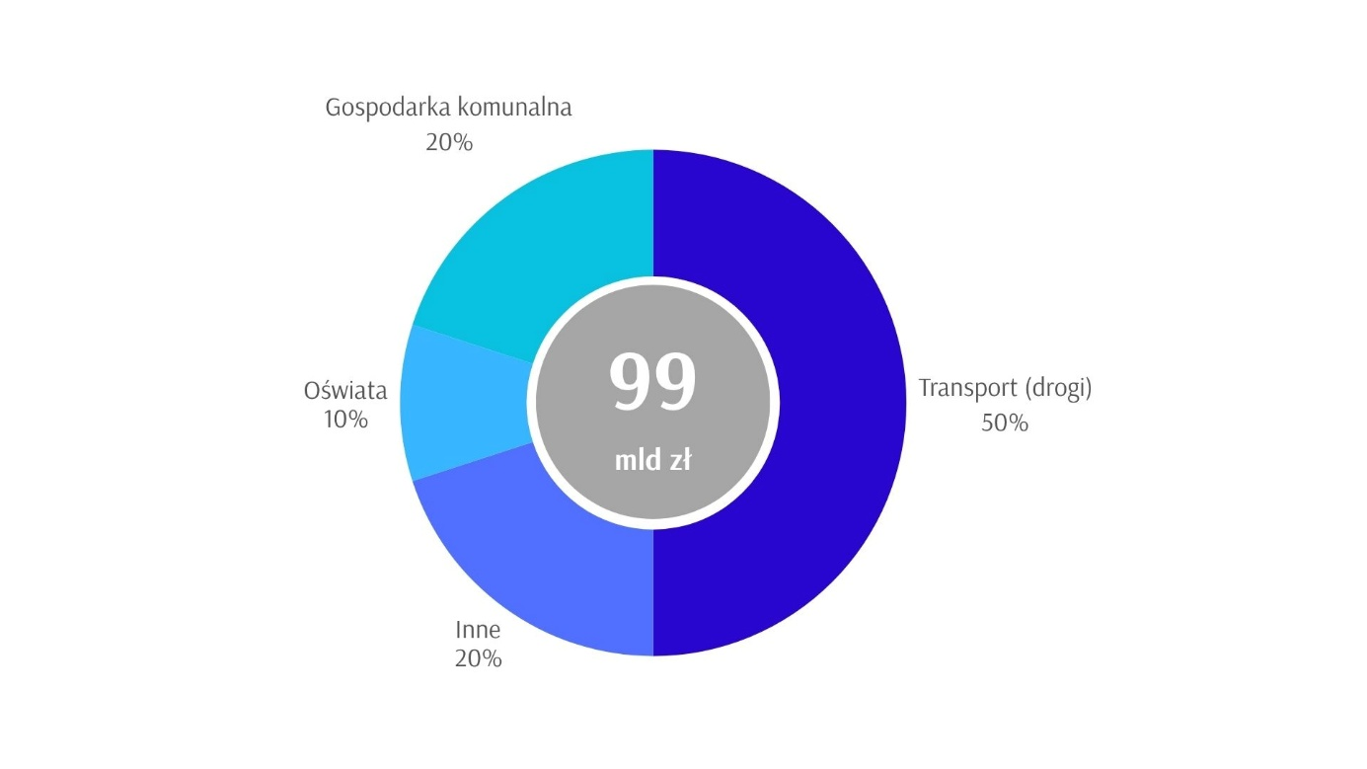
Rok 2024 okazał się dla Programu Inwestycji Strategicznych „Polski Ład” rekordowy pod względem faktycznych transferów środków i dynamicznej realizacji inwestycji. Dotacje z programu stanowiły niemal 30 proc. wartości wszystkich wydatków inwestycyjnych JST.
W pierwszym półroczu 2025 roku samorządy wydały na inwestycje finansowane programem niemal 8,1 miliarda złotych. Jest to nieco mniej niż w analogicznym okresie 2024 r., ale tempo realizacji inwestycji pozostaje wysokie. Środki te kierowane są głównie do mniejszych i często uboższych gmin.
- Łączna kwota programu: 99 miliardów złotych przeznaczono na realizację Programu Inwestycji Strategicznych.
- Udział w inwestycjach samorządowych: Wzrost udziału dotacji z programu w ogólnej wartości wydatków inwestycyjnych samorządów:
  - 2022 r.: 6%.
  - 2024 r.: niemal 30%.
- Struktura sektorowa w 2024 r. (najważniejsze działy):
  - Transport (drogi): Nieco mniej niż połowa (ok. 50%) wszystkich środków.
  - Gospodarka komunalna: Ok. 20% wszystkich dotacji.
  - Oświata: Ponad 10% wszystkich dotacji.
Brak Monitorowania Efektów Rzeczowych
Pomimo tak ogromnych środków (łącznie na realizację programu przeznaczono 99 miliardów złotych ), Bank Gospodarstwa Krajowego, który jest operatorem tego programu, nie dysponuje informacjami o łącznych efektach rzeczowych zrealizowanych inwestycji (np. ile kilometrów dróg zostało wyremontowanych). Wynika to z faktu, że uchwała Rady Ministrów i Regulaminy naboru nie nakładały na beneficjentów obowiązku przedstawiania tych efektów. Brak systematycznego monitorowania realnych rezultatów inwestycji w skali makro jest zaskakujący i budzi pytania o efektywność programu.
Wnioski i Perspektywy
W perspektywie długoterminowej, utrzymanie nowo wybudowanych obiektów będzie wyzwaniem dla samorządów w trudnej sytuacji budżetowej. W związku z tym, eksperci sugerują, że wzmocnienie i ustabilizowanie bieżących dochodów samorządów (w formie dochodów własnych lub usprawnionego systemu wyrównawczego) może być długofalowo ważniejsze niż przeznaczanie nowych środków na inwestycje. Równocześnie, dla wspierania policentrycznego rozwoju kraju, utrzymanie programów dotacyjnych, w szczególności dla najsłabszych samorządów, byłoby uzasadnione, pod warunkiem radykalnych zmian w ich konstrukcji w celu zapewnienia większej transparentności i uniknięcia politycznego skrzywienia alokacji.

Cały dokument do pobrania lub przeczytania na stronie:
Analizy i opinie nr 5 (73)/2025 - Narodowy Instytut Samorządu Terytorialnego

